Windows10:
1打开”控制面板”
2“程序”
3“启动或关闭Windows功能”
4打开”Intelnet Information Servers”
5打开“IIS管理器“
6打开”网站“-》”Defeat Web Site“-》右键”浏览“查看默认目录
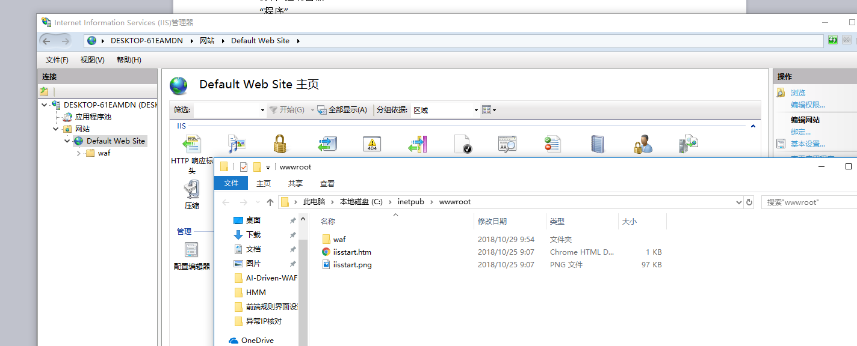
7把生成的axure文件放在目录下即可
8查看自己的ip，输入地址即可访问http://192.168.42.35/waf/start.html

Windows7:
win7和win10类似，只是要打开”Intelnet Information Servers”服务时路径有些差异，后续一样。

